THƯỢNG HẢI – Ô TRẤN – HÀNG CHÂU
NO SHOPPING
Thời gian: 5 ngày 4 đêm
Tiêu chuẩn: Khách sạn 4-5 sao địa phương
Hàng không: Air china
ĐIỂM NỔI BẬT:
- Thăm quan nhiều điểm du lịch trong mơ đẹp nhất Trung Quốc: Thượng Hải, Hàng Châu, Ô trấn, Du thuyền Tây Hồ Hàng Châu, Phố Đông Thượng Hải, Tháp truyền hình Đông Phương Minh Châu, Bến Thượng Hải, Đại cầu Nam Phố, Miếu Thành Hoàng, Chùa Ngọc Phật…..
- Tour chất lượng với khách sạn 4 sao tiêu chuẩn địa phương.
- Hàng không Trung Quốc bay thẳng
- Hành trình được thiết kế riêng biệt, mới lạ, mang đến những cảm nhận sâu sắc, đa dạng về văn hóa, lịch sử, con người, đất nước Trung Hoa.
- NO SHOPPING
- Tặng 01 bữa lẩu đặc biệt
- Tặng 01 đêm khách sạn 5 sao trong Ô Trấn
- Tặng vé tham quan Đầm lầy Thanh Sơn - (Tháng 1, 2/ 2026 nước cạn và lá cây không còn do đó đoàn sẽ không vào tham quan)
- Hướng dẫn viên suốt tuyến, hướng dẫn viên địa phương nhiệt tình, kinh nghiệm
- Tour trọn gói đã bao gồm visa, bảo hiểm du lịch.
LỊCH TRÌNH CHI TIẾT
NGÀY 1 | HÀ NỘI - THƯỢNG HẢI
14h30: Xe và hướng dẫn viên đón Quý khách tại điểm hẹn và đưa Quý khách ra sân bay Quốc tế Nội Bài, đáp chuyến bay CA756 18:15-22:15, đi Thượng Hải.
Nghỉ đêm tại khách sạn 4* tại Thượng Hải.

NGÀY 2 | THƯỢNG HẢI CITY TOUR/ OPTION DISNEYLAND (ĂN SÁNG/ TRƯA /TỐI )
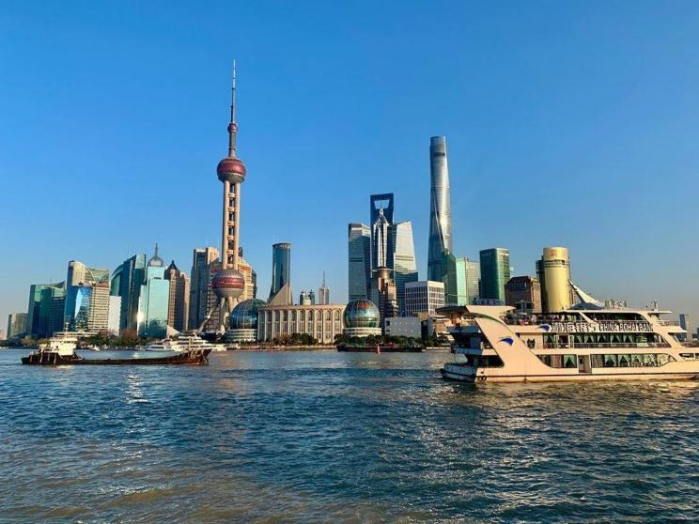 | 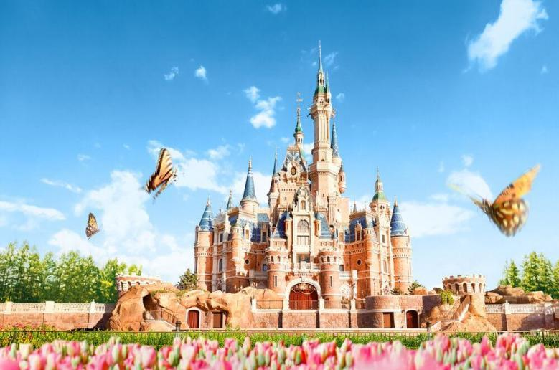

Sáng: Đoàn ăn sáng tại khách sạn. Sau đó đoàn bắt đầu hành trình khám phá Thượng Hải. Quý khách có thể lựa chọn 1 trong 2 chương trình sau:
Lựa chọn 1: Thượng Hải city tour
Quý khách tham quan:
- Thưởng thức cà phê rang xay Starbuck (chi phí tự túc): check in Starbucks Roastery Coffee là địa điểm độc đáo, không chỉ là một quán cà phê mà còn là một trải nghiệm về cà phê rang xay thủ công. Nơi đây nổi tiếng với không gian rộng lớn, quy trình rang xay diễn ra ngay tại chỗ và các loại đồ uống độc đáo.
- Check in “The Louis” - Tổ hợp mua sắm, cafe và triển lãm độc đáo của thương hiệu nổi tiếng thế giới Louis Vuitton. Tất cả được gói gọn trong một kiến trúc độc đáo mô phỏng hinh dáng con thuyền. (check in bên ngoài)
- Tân Thiên Địa: Khu vực được ví như một bản giao hưởng hài hòa giữa quá khứ, hiện tại và tương lai của Thượng Hải.
Trưa: Đoàn dùng bữa tại nhà hàng địa phương
Chiều: Tiếp tục khám phá:
- Phố đi bộ Nam Kinh lộ: con phố không chỉ là trung tâm mua sắm lớn nhất của Thượng Hải mà còn được mệnh danh là "Con phố thương mại đầu tiên của Trung Quốc", với lịch sử hơn 100 năm hình thành và phát triển.
- Bến Thượng Hải – địa điểm check in không thể bỏ qua khi đến với Thượng Hải, tại đây, quý khách có thể ngắm nhìn Tháp truyền hình Đông Phương minh châu từ bờ phía Tây.
- Khu vực Lục Gia Chủy: Lục Gia Chủy (Lujiazui) được ví như “Phố Wall Thượng Hải”, và là trái tim tài chính của đô thị hiện đại bậc nhất này. Đây là nơi quy tụ hàng loạt những tòa nhà chọc trời cùng kiến trúc hiện đại.

Lựa chọn 2: Khám phá Công viên Disneyland (Giá tour chưa bao gồm vé. Đoàn từ 10 người trở lên, giá vé dự kiến 120$/người, bao gồm xe đưa đón). Không hoàn tiền ăn trưa và tối
Xe và HDV đưa đoàn tham quan khám phá Disneyland - Disneyland là vùng đất mơ ước của nhiều người, kể cả trẻ em và người lớn. Disneyland vốn là một thương hiệu nổi tiếng toàn thế giới, một xứ sở diệu kỳ thu hút cả trẻ em và người lớn đã có mặt tại nhiều nơi. Nên ngay từ khi ra mắt, công viên Disneyland Thượng Hải đã nhanh chóng trở thành điểm du lịch vô cùng nổi tiếng và hấp dẫn rất nhiều du khách đến đây vui chơi mỗi ngày.
Lịch trình gợi ý cho một ngày tại Disneyland Thượng Hải:
- Buổi sáng, bạn hãy đến Tomorrowland để khám phá TRON Light Motorcycle Power Run. Đây là một trong những chuyến tàu lượn nhanh nhất công viên. Nếu bạn muốn đi tàu nhẹ hơn thì đến Jet Packs. Sau đó, bạn hãy đến Fantasyland để đi xe lửa Seven Dwarfs Mine. Tiếp theo, bạn có thể đến đến Treasure Cove để tìm kho báu ở khu Cướp biển Caribbean.
- Buổi trưa, Khoảng 12:00 giờ trưa, bạn có thể quay lại khu vực Đại lộ Mickey để xem diễu hành. Sau đó, bạn hãy ăn trưa tại Disney town hoặc các cửa hàng trong công viên.
- Buổi chiều, Bạn đi đến Adventureland theo thời gian chỉ định trên Fastpast của mình. Bạn có thể chọn điểm tham quan bất kỳ như: Cano Explorer, khám phá chuyến bay của Peter Pan, xem các chương trình như Tarzan: Call of the Jungle hay Frozen: A Sing-Along Celebration và Golden Fairytale Fanfare.
- Đến chiều tối, bạn hãy thử đi tàu Voyage to Crystal Grotto tại Fantasyland. Bạn cũng nên cân nhắc trải nghiệm chuyến đi độc quyền của Disneyland Thượng Hải đến các khu vườn điêu khắc và lâu đài Storybook. Khoảng 21:00 tối, chương trình bắn pháo hoa hằng ngày của công viên được diễn ra với chủ đề Ignite the Dream. Sau khi xem pháo hoa, bạn có thể rời khỏi công viên hoặc tiếp tục dạo chơi nếu còn đủ năng lượng.
Chính vì vậy, Disneyland tại Thượng Hải trở thành một điểm đến lý tưởng hứa hẹn mang đến cho du khách trải nghiệm độc đáo và hấp dẫn nhất.
- Đoàn tự do trải nghiệm các trò chơi trong Disneyland.
- Tự túc bữa trưa/tối trong Disneyland.
Nghỉ đêm tại khách sạn 4 sao ở Thượng Hải.

NGÀY 3 | THƯỢNG HẢI – Ô TRẤN (ĂN SÁNG / TRƯA/ TỐI)
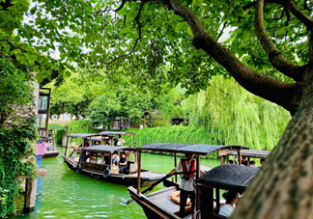 | 
Sáng: Sau bữa sáng, Đoàn khởi hành đi Ô Trấn.
Đoàn tham quan Ô trấn Tây sách - Ô trấn là một trấn cổ sông nước lớn nhất Trung Quốc với hơn 1300 năm lịch sử thể hiện qua những cây cầu đá cổ, những con đường lát đá và những công trình gỗ chạm khắc tinh tế. Gần như vẫn giữ được kiến trúc cùng tập tục sinh sống hơn 1.000 năm qua nên Ô Trấn trở thành điểm du lịch mà ai cũng muốn đến một lần.
Tối: Đoàn dùng bữa tối tại nhà hàng.
Đoàn nghỉ đêm tại khách sạn 5 sao bên trong Ô Trấn

NGÀY 4 | Ô TRẤN – HÀNG CHÂU (ĂN SÁNG/ TRƯA / ĂN TỐI )
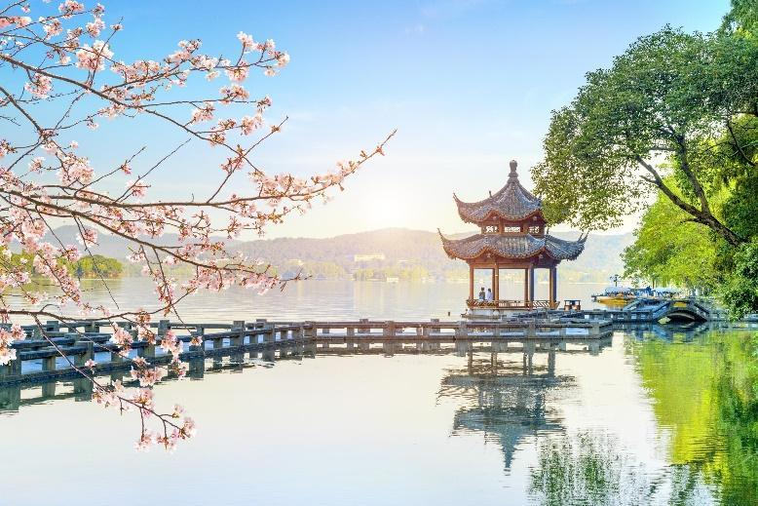 | 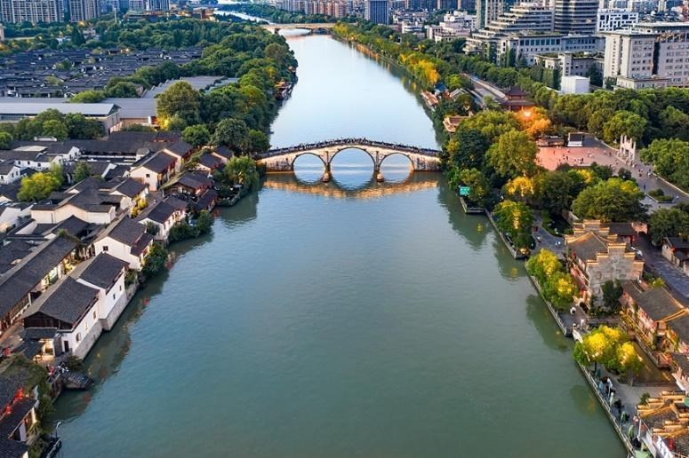
Sáng: Đoàn ăn sáng tại khách sạn.
Sau đó tự do dạo chơi trong Ô Trấn.
Đoàn ăn trưa tại nhà hàng địa phương.
Chiều: đoàn khởi hành đến Hàng Châu – thành phố nằm trong công viên với cây xanh rợp bóng. Người Trung Quốc có câu: “Trên có thiên đàng, dưới có Tô – Hàng”. Cảnh đẹp thơ mộng của Tây Hồ Hàng Châu luôn níu giữ chân du khách.
Quý khách tiếp tục tham quan:
- Đầm Lầy Thanh Sơn - Công viên đầm lầy Thanh Sơn, địa điểm hottrend 2024, bề mặt hồ được phủ màu xanh của bèo trông giống như bánh kem matcha. Đây được xem là khu rừng “hoá thạch sống” đang thu hút đông đảo khách tham quan quốc tế yêu thích vẻ đẹp thiên nhiên. Đặc biệt vào mùa hè, khách du lịch sẽ được trải nghiệm cảm giác ngồi thuyền lướt đi trên một đám mây từ bèo tấm. Phong cảnh đem đến cho khách du lịch cảm giác tươi mới và rất thoải mái (Chưa bao gồm phí chèo thuyền Kayak) - (Tháng 1, 2/ 2026 nước cạn và lá cây không còn do đó đoàn sẽ không vào tham quan)
Tối: Xe đưa đoàn ăn tối tại nhà hàng
Quý khách có thể tự mua vé tham quan và thưởng thức show diễn Tống Thành Thiên Cổ Tình (chi phí tự túc) được mệnh danh là viên ngọc quý trên đất Hàng Châu. Tại đây, ngoài các khu vui chơi ấn tượng thì không gian văn hóa, kiến trúc cổ thời Tống được tái hiện đầy đủ còn có chương trình biểu diễn nghệ thuật đặc sắc do đạo diễn Trương Nghệ Mưu dàn dựng.
Nghỉ đêm tại khách sạn 4 sao tại Hàng Châu.

NGÀY 5 | HÀNG CHÂU - HÀ NỘI (ĂN SÁNG/ TRƯA/TỐI )
Sáng: Quý khách ăn sáng tại khách sạn, đoàn tham quan:
- Du thuyền thưởng ngoạn cảnh đẹp Tây Hồ - được xem là đẹp và nên thơ nhất trong hơn 36 hồ có cùng tên ở Trung Quốc, ngắm Quả sơn, Đoạn kiều, Trường kiều, Tô Đê, Bạch Đê, Tam Đàn Ấn Nguyệt và Hoa Cảng Quan Ngư (bên ngoài), gắn liền với những truyền thuyết về Lương Sơn Bá - Chúc Anh Đài, Thanh xà - Bạch xà, và các tác phẩm của nhà thơ Lý Bạch.
- Quyên Phong Hòa - tọa lạc tại phía tây Hồ Tây, trước mặt miếu Nhạc Vương, từ lâu đã nổi tiếng là điểm đến ngắm hoa sen lừng danh tại Hàng Châu. Nơi đây không chỉ thu hút du khách bởi vẻ đẹp thơ mộng của những đầm sen bát ngát mà còn ẩn chứa câu chuyện lịch sử đầy thú vị về nguồn gốc tên gọi.
Đoàn ăn trưa tại nhà hàng. Chiều tham quan:
- Phố cổ Thanh Hà Phường: là thiên đường mua sắm ở Hàng Châu. Dạo trên đường, bạn chắc chắn sẽ bị thu hút bởi rất nhiều những món hàng được bày bàn khắp nơi. Chính vì vậy, để tránh tình trạng “cháy túi” thì bạn nên lên kế hoạch mua sắm hợp lý trước khi đến đây.
Đoàn ăn tối sớm ở nhà hàng.
Sau đó, xe đưa Quý khách đến sân bay đáp chuyến bay CA707 23h00 - 01:30+1 về Hà Nội.

Tùy điều kiện thực tế trình tự tham quan có thể thay đổi nhưng vẫn bảo đảm đầy đủ điểm tham quan nêu trong chương trình.
BÁO GIÁ TOUR
(Áp dụng cho khách ghép đoàn từ 25 khách)
NGÀY KHỞI HÀNH | NGƯỜI LỚN | TRẺ EM  (2 - dưới 10 tuổi )  Ngủ chung giường với người lớn
Tháng 12: 07, 14 | 15.990.000VNĐ | 90%
Tháng 12: 22 ( NOEL ) | 15.990.000VNĐ | 90%
Tháng 12: 26/12 ( TẾT DƯƠNG ) | 17.990.000VNĐ | 90%
Tháng 12: 29/12 ( TẾT DƯƠNG ) | 18.990.000VNĐ | 90%

LƯU Ý: Nếu trường hợp quý khách hàng bị từ chối Visa Đoàn sẽ chuyển sang làm Visa Lẻ tại ĐSQ TQ ở Hà Nội (Nếu đủ thời gian) và chi phí phát sinh 3.000.000 VNĐ/khách. Nếu quý khách hàng từ chối làm Visa Lẻ thì sẽ chịu hủy phạt theo quy định đã thể hiện trên hợp đồng. Phụ phí visa lẻ có thể thay đổi khi trung tâm visa thông báo thay đổi.

DỊCH VỤ BAO GỒM:
- Vé máy bay theo chương trình Hà Nội – Thượng Hải// Hàng Châu - Hà Nội (Bay thẳng – hành lý xách tay 05 kg, hành lý ký gửi 01 kiện 23kg)
- Thuế sân bay quốc tế các nước và an ninh hàng không, phụ phí xăng dầu
- Visa đoàn nhập cảnh Trung Quốc.
- Khách sạn theo chương trình tiêu chuẩn 4 sao địa phương (Tiêu chuẩn: 2 người/phòng, lẻ khách ở 3 và kê Extrabed) Lưu ý đặc biệt: ở Ô Trấn không có phòng Triple và Extra bed.
- Khách sạn tham khảo:
+ Thượng Hải : Holidayinn Express Hongqiao North hoặc tương đương
+ Ô Trấn: Tong an Hotel hoặc Zhen shui hotel 5 sao ở trong Ô Trấn hoặc khách sạn tương đương
+ Hàng Châu :Liangan International hoặc Holiayinn Express Gongsu hoặc khách sạn tương đương
- Ăn các bữa theo chương trình, mức ăn 40 ndt/1 khách/ 1 bữa
- Xe ô tô chất lượng tốt đưa đón theo chương trình.
- Vé thăm quan thắng cảnh vào cửa 01 lần
- Nước uống trên ô tô 1 chai/người/ngày, khăn lạnh.
- Hướng dẫn viên Tiếng Việt chuyên nghiệp nhiệt tình theo suốt chương trình.
- Bảo hiểm du lịch quốc tế
- Quà tặng: mũ du lịch
DỊCH VỤ KHÔNG BAO GỒM:
- Tiền tip cho lái xe và HDV, tiêu chuẩn chung: 30 USD/khách/hành trình
- Chi phí cá nhân như đồ uống giặt là, đồ uống thêm tại các bữa ăn
- Chi phí phòng đơn ngày thường: 2.900.000vnđ
- Chi phí vé Disneyland và xe đưa đón đi Disneyland
- Các chi phí khác ngoài chương trình
- Chi phí VAT
LƯU Ý:

- Giá tính cho trẻ em ngủ chung giường với bố mẹ, nếu Quý khách có yêu cầu ngủ riêng cho trẻ em vui lòng thanh toán 100% giá tour.
- Bảo hiểm du lịch áp dụng cho khách hàng dưới 75 tuổi, từ 75 tuổi trở lên sẽ đóng thêm chênh lệch cho mức phí bảo hiểm cao cấp và phải có người thân khỏe mạnh dưới 60 tuổi đi cùng. Trên 80 tuổi bảo hiểm du lịch từ chối cung cấp.
- Đối với trường hợp khách làm phẫu thuật thẩm mỹ khuôn mặt, bắt buộc phải làm lại hộ chiếu. Trường hợp khách không làm lại hộ chiếu công ty sẽ không chịu trách nhiệm về vấn đề xuất nhập cảnh của khách. Mọi chi phí về hủy phạt dịch vụ khách hàng sẽ phải tự chịu trách nhiệm.
- Không nhận khách có thai từ 05 tháng trở lên tham gia các tour nước ngoài vì lý do an toàn cho khách hàng (Khách khi đăng ký tour có trách nhiệm thông báo cho nhân viên Công ty khi có thành viên trong gia đình đang mang thai, Công ty sẽ không chịu trách nhiệm khi khách hàng không thông báo).
- Trường hợp Quý khách không được xuất cảnh và nhập cảnh vì lý do cá nhân (như hình ảnh, thông tin giấy tờ trong bản gốc bị mờ, không rõ ràng, passport hết hạn, không đúng quy định, do quý khách chưa hoàn thành nghĩa vụ nộp thuế với nhà nước, do vi phạm pháp luật, tranh chấp liên quan đến luật pháp…) Công ty sẽ không chịu trách nhiệm và sẽ không hoàn trả tiền tour. HDV Công ty sẽ hỗ trợ và tìm biện pháp giải quyết tốt nhất cho Quý khách, mọi chi phí phát sinh do khách hàng chi trả.
- Giá có thể thay đổi khi hàng không tăng phụ thu nhiên liệu và phí visa thay đổi.
- Hộ chiếu phải còn thời hạn sử dụng trên 6 tháng (Tính từ ngày khởi hành).
- Chương trình có thể thay đổi thứ tự theo tình hình thực tế, nhưng vẫn bảo đảm đi đầy đủ điểm tham quan.
- Suốt hành trình Quý khách không được tự ý rời đoàn. Nếu Quý khách có người nhà tại nước sở tại muốn đi theo chương trình, vui lòng liên hệ với công ty du lịch trước khi khởi hành.
- Trong những trường hợp khách quan như : khủng bố, thiên tai…hoặc do có sự cố, có sự thay đổi lịch trình của các phương tiện vận chuyển công cộng như : máy bay, tàu hỏa…thì Công ty sẽ giữ quyền thay đổi lộ trình bất cứ lúc nào vì sự thuận tiện, an toàn cho khách hàng và sẽ không chịu trách nhiệm bồi thường những thiệt hại phát sinh.
- Khách hàng cần hoàn thành nghĩa vụ nộp các loại thuế theo Pháp luật (bao gồm cả thuế Thu nhập cá nhân, Doanh nghiệp, hộ cá thể...) trước khi xuất cảnh, vì hiện tại Hải quan đã check được trên hệ thống. Công ty du lịch không chịu trách nhiệm khi Quý khách không xuất cảnh được với lí do chưa hoàn thành nghĩa vụ nộp thuế.
- Do tính chất là đoàn ghép khách lẻ, Công ty sẽ có trách nhiệm thu nhận khách cho đủ đoàn (từ 15 khách người lớn trở lên) thì đoàn sẽ khởi hành đúng lịch trình. Nếu số lượng đoàn dưới 15 khách, Công ty sẽ thông báo cho khách và sẽ thỏa thuận lại ngày khởi hành mới. Nếu ngày khởi hành mới không phù hợp với lịch của Quý khách, Công ty sẽ hoàn trả lại số tiền đặt cọc sau khi đã trừ phí visa cho khách.
- Quý khách chú ý vui lòng đọc kĩ trước khi đăng kí tour:
- Lịch trình trong tour khởi hành từ Hà Nội, tour sử dụng vé đoàn, giờ bay trong tour là chuyến bay dự kiến theo tình hình hiện tại, phía Hàng Không có thể điều chỉnh thay đổi giờ bay, phía công ty du lịch được miễn trừ trách nhiệm với các vấn đề phát sinh chi phí của khách hàng nếu bên hàng không thay đổi giờ bay (ví dụ: khách tự đặt vé lẻ từ nơi khác đến Hà Nội, …)
- Đối với khách hàng đăng ký tour mà phải chốt xuất vé lẻ (vì vé đoàn đã hết) thì những khách này sẽ phải theo điều kiện vé của hãng Hàng Không. Trường hợp tour bị hủy do các sự kiện bất khả kháng như thay đổi chính sách visa nước đến (Trung Quốc), mưa bão, chiến tranh… quý khách sẽ được hoàn lại số tiền đã thanh toán sau khi trừ đi các chi phí không được hoàn lại (theo quy định của vé lẻ của từng Hãng Hàng Không), mong quý khách thông cảm không khiếu nại.
THỦ TỤC VISA BAO GỒM
- Scan hộ chiếu hoặc chụp ảnh mặt hộ chiếu trang 2,3
- Bản mềm ảnh thẻ cỡ 4x6 cm nền trắng, áo tối màu, không đeo kính, không đeo trang sức, lộ trán, lộ 2 tai.
Bổ sung THÔNG TIN TRẺ EM Dưới 18 tuổi:
+ Đối với trẻ em dưới 18 tuổi (Chưa qua SN), khi làm visa cửa khẩu phải có bản scan GKS kèm theo (dù bố mẹ có đi cùng hay ko đi cùng đều phải cung cấp) + Nếu Bố/mẹ không đi cùng con, thì cần làm giấy Ủy quyền là con sẽ đi cùng ai trong đoàn (Cung cấp họ tên + số HC).
+ Khi nhập cảnh trẻ em chỉ cần mang theo GKS bản sao có dấu đỏ (cầm theo cả giấy Ủy quyền viết tay của bố mẹ đề phòng TH cần sử dụng đến)
Các đoàn Trung Quốc khởi hành kể từ ngày 13/08/2025 hộ chiếu bắt buộc phải có NƠI SINH hoặc không có nơi sinh, thì bắt buộc phải bị chú nơi sinh vào trong hộ chiếu.
Khách đi bị chú nơi sinh lên phòng xuất nhập cảnh và mang theo căn cước công dân để làm, thủ tục thường 1-2 ngày là hoàn thiện.
LƯU Ý: TRONG TRƯỜNG HỢP PHẢI LÀM VISA LẺ (VISA DÁN) DO CỤC XUẤT NHẬP CẢNH TỪ CHỐI VISA ĐOÀN QUÝ KHÁCH VUI LÒNG PHỐI HỢP VỚI CÔNG TY ĐỂ CHUẨN BỊ HỒ SƠ GỐC ĐỂ LÀM VISA DÁN.

